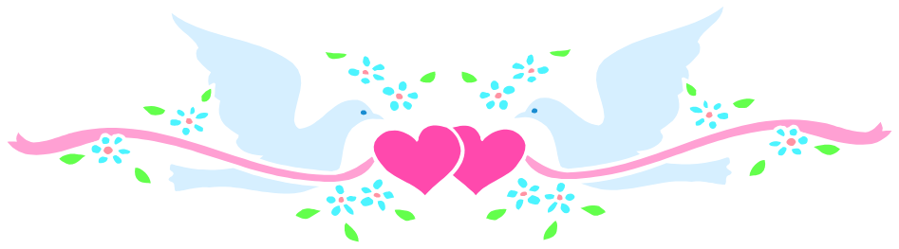
רעיונות ל "סוף שנה"

סיום שנת הלימודים מזמן אימון בהתמודדות עם "סוף שנה" ושינוי, לקראת כניסה לחודשיים של ניתוק מהמסגרת החינוכית. סיום שנה"ל תוחם מסגרת זמן שרירותית ומלאכותית, הכרוך בסיכום הישגים ועשיות, לעיתים ב "סוף שנה" ממחנכת ומורים מקצועיים, ובניתוק ממסגרת חברתית קבועה - חיצונית, שתחייב הבנייה, יוזמה וטיפוח של קשרים שיימשכו בתקופת החופשה.
לתהליך הסיום יש להקדיש זמן, מחשבה ועיבוד. למעשה, תהליך הסיום מתחיל בשליש האחרון של עבודת הכיתה (הקבוצה). סיום נכון דורש הכנה.

מטרות פעילויות ה "סוף שנה" -
- להעלות למודעות את החוויות הטובות והנעימות שחוו התלמידים בבית הספר/בכיתה במהלך השנה, לצד התסכולים והכעסים, ולברר מהי הצידה לדרך שלוקחים התלמידים בסיום פרק זה.
- לפתח רגישות לתגובות, למעשים ולאמירות שעלולים לפגוע באחר - מורים ותלמידים במסגרת אירועי ה "סוף שנה" .

שיחה על "סוף שנה"
- אילו רגשות מעורבים ב "סוף שנה" ? / מה אנחנו מרגישים כשאנחנו נפרדים ממישהו?
- האם מה שאנחנו מרגישים זה בהכרח מה שמרגיש גם הצד השני?
- מה ניתן לעשות על מנת להקל על "סוף שנה" ? (להכין צ'ופרים, לשמור על קשר)
- אילו דרכים לשמירה על קשר אתה מכיר?

ספר זיכרונות
לחלק לתלמידים ספר זיכרונות באמצעות מחברת של 16 דפים (ריקה). ניתן לגזור מחברת לשניים, כך שמחברת אחת משמשת שני תלמידים. המורה תכין מחברת גם לעצמה.
כל תלמיד יעטר את מחברתו ע"י טושים, נייר עטיפה, מדבקות, סרטים, נצנצים וכו'. הציוד הנדרש יוכן מראש ע"י המורה. לקישוט המחברת יוקדשו כ-20 דקות מהשיעור.
כל תלמיד ייתן את מחברתו, בסבב, לשאר חברי הקבוצה וגם למורה לשם כתיבת זיכרון האחד לרעהו.
ניתן להנחות ולומר כי ניתן לרשום תכונות טובות, אשר באו לידי ביטוי בעבודה המשותפת במהלך השנה, של התלמידים להם כותבים זיכרון וכן איחולים לשנה הבאה.
משחק האותיות
המורה תכתוב על הלוח את המילים "סוף שנה" בגדול.
כל תלמיד ירכיב כמה שיותר מילים מצירוף האותיות של המילים "סוף שנה"
בסיום כל אחד ימספר את המילים שהרכיב.
כל תלמיד בתורו יקרא את מילותיו - המורה תקשר את המילים להיבטים שונים של ה "סוף שנה" , כך שניתן יהיה לראות כי לצד העצב שבצידה יש בה גם אלמנטים חיוביים - "יד" – לדעת להושיט יד, לעזור ולשמור על קשר למרות ה "סוף שנה" , "פרי" - עם ה "סוף שנה" ניתן להתבונן בפירות שקטפנו בשנה זו.....

איחולים בהגרלה
כל תלמיד יכתוב על גבי פתק איחולים לעצמו (כגון: הצלחה בלימודים, הרבה חברים, חופש כייפי, שנה פורייה וכו'). התלמיד לא יציין את שמו על גבי הפתק.
בסיום, כל הפתקים יונחו בכובע. כל אחד בתורו יוציא פתק מהכובע, יקריא בקול את הכתוב ויקדיש אותו לאחד מחברי הקבוצה.
המורה משתתפת במשחק.

תמונה מספרת
הצגת מספר תמונות בהן מופיע מוטיב ה "סוף שנה"
כל תלמיד בוחר תמונה.
כתיבה של סיפור או סיפור בעל פה על התמונה.
שיתוף חברי הקבוצה בסיפור.
קישור הסיפור שסיפרתי להרגשתי האישית של עם ה "סוף שנה" :
* כיצד אני מרגיש ב "סוף שנה" ?
* באילו דרכים ניתן לשמור על הקשר בינינו?

ברכה ו/או ציור
התלמידים והמורה יכינו ברכה ו/או ציור לחברי הקבוצה כמתנת "סוף שנה"

היגדים להשלמה

על השולחן יונחו כרטיסיות כאשר על כל כרטיסיה היגד.
כל אחד בתורו ירים כרטיסיה, יקרא את ההיגד וימשיך אותו.

היגדים:
- אני שמח שהשנה הסתיימה כי...
- אני עצוב שהשנה הסתיימה כי...
- הכי קשה לי עם סיום השנה זה ש...
- הכי ריגש אותי השנה...
- הייתי רוצה שבשנה הבאה...
- היה לי טוב השנה כש...
- שימח אותי במהלך השנה...
- החוויה הטובה שזכורה לי היא...
- הקל עלי כאשר.../ עזר לי השנה כש...
- היה חסר לי השנה...
- הפעילות המעניינת ביותר שעשינו יחד השנה...
- אתגעגע ל.....

מתוך התשובות שתעלנה ניתן לפתח דיון על הרגשות בשעת "סוף שנה" על פי הנקודות שכבר הוצגו בפעילויות קודמות:
- אילו רגשות מעורבים ב "סוף שנה" ? / מה אנחנו מרגישים כשאנחנו נפרדים ממשהו?
- האם מה שאנחנו מרגישים זה בהכרח מה שמרגיש גם הצד השני?
- אילו דרכים לשמירה על קשר אתה מכיר?

משחק סולמות

הרציונאל - התלמידים יעצרו ויבדקו איפה הם התחילו ואיפה הם היום. יש להמחיש לתלמידים את ההתקדמות הרבה שעשו.

המורה תפרוס על השולחן רצף מספרים מ - 1-30 על פי הדגם הבא:
9

8

7

6

5

4

3

2

1

כל תלמיד ימקם את החייל שלו במקום בו הוא חושב שהיה בתחילת השנה בהיבט של הנושא הנלמד (1 - המקום הנמוך ביותר, 30 - הגבוה ביותר).
לאחר שהתלמידים מיקמו עצמם תציב המורה שלוש טבלאות שוקולד בעמדות 15, 22 ו-30. כל תלמיד בתורו יענה על שאלה בנושאי הלימוד שנלמדו השנה. אם ענה נכון יזרוק קוביה ויתקדם. אם ענה לא נכון יזרוק קוביה וירד בסולם. המגיע לשוקולד קובע חוק במשחק על פי ראות עיניו כמו - על כל מי שמקבל שוקולד להתחלק בו עם אחרים, או שמתור זה הוא עצמו מתקדם בכל פעם על פי הזריקה הגבוהה ביותר בסבב וכך הלאה.
בתום המשחק תתקיים שיחה על התחושות של התלמידים לאור הצלחתם/אי הצלחתם במשחק - מה הם חשו, לפי מה מיקמו עצמם, מדוע חוקקו דווקא את החוקים הללו וכיצד משקפים הדברים שעלו במשחק את השנה שחלפה - עליות, מורדות, ציות לחוקים, שבירת חוקים, הצלחות ועוד

אילו יכל/ה החפץ / התמונה / המילה לדבר...

לכתוב על הלוח את המילה " "סוף שנה" ". לשאול את הילדים מהי "סוף שנה" עבורם.
לפזר על השולחן חפצים תמונות ומילים כתובות על גבי כרטיסיות. כל ילד בתורו יבחר בחפץ, תמונה, או מילה ויסביר למה הוא בחר בה וכיצד הוא יכול לקשר אותה ל "סוף שנה" ולסיכום שנת הלימודים.
חפצים/מילים/תמונות שניתן להשתמש בהם:
- תמונה של ילד לומד
- תמונה של ילד שמח
- המילה כעס
- ספר
- מחברת
- תמונה של שני ילדים המחבקים זה את זה
- תמונה של כדור
- תמונה עם ילדים
- המילה מורה
- תמונה של אמא הנפרדת מילדה לפני שער בית הספר
- המילה הצלחה

סולמות ונחשים או חבילה הגיעה

- משחק סולמות ונחשים הכולל בתוכו משבצות עליהן מופיעים ההיגדים הרשומים מטה - כל ילד בתורו יתקדם במשחק בעזרת קובייה. בהגיעו למשבצת עליו להשלים את ההיגד המופיע בה.
- לחלופין - העברת חבילה מאחד לשני, עד להוראה של המורה לעצירה - התלמיד אליו מגיעה החבילה מתייחס להיגד המופיע על הכרטיס המוצמד אליה, לאחר התייחסותו תתחיל שוב פעילות העברת החבילה מאחד לשני .....

ההיגדים -
- משהו חשוב שלמדתי על עצמי השנה... | - אני חושב/ת שהתקדמתי השנה ב...
- פעילות/שיעור שאהבתי במיוחד... | - הדבר החשוב ביותר שלמדתי השנה הוא...
- חוויה נעימה שעברתי השנה... | - אני אזכור מהשנה בעיקר ....
- חוויה קשה שעברתי... | - אילו יכולתי הייתי משנה בשנה זו את...
- מטרה שהצלחתי להגשים... | - שינויים שחלו בי...
- אני נפרד מ... | - מה שהיה חסר לי השנה...
- "סוף שנה" בשבילי היא... | - בשנה הבאה אני רוצה...
- השנה היה לי טוב עם... | - אני מקווה שבשנה הבאה...
- הדבר הכי מצחיק שאני זוכר מהשנה הוא... - דבר עצוב שקרה לנו השנה...
- למה אתגעגע? - בכלל לא איכפת לי ש...
- אני שמח שהסתיימה שנת הפעילות כי... - אני עצוב שהסתיימה שנת הפעילות כי...
- הכי קשה לי עם סיום השנה זה ש... - הכי ריגש אותי השנה...
- אילו יכולתי להתחיל מחדש את שנת הפעילות אז...
- הכי טוב היה לי ... - לסיום אני רוצה להגיד שאני מאוד מאוכזב מ...

השלם את החסר
הכנסת ההיגדים הנ"ל, כשהם כתובים על כרטיסים, לתוך כובע. כל תלמיד בתורו בוחר כרטיס, קורא אותו ומשלים.

מכתב לסיום
התלמידים יתבקשו לכתוב מכתב בו יציינו חוויות שחוו במהלך השנה. גם אנחנו המורות נכתוב לתלמידים מכתב לסיום השנה, להעברת המסר ש "סוף שנה" היא הרגשה שחווים אותה שני הצדדים, וזאת למרות שחוויותיו של כל צד יכולות להיות שונות.
עם סיום כתיבת המכתב יבחרו התלמידים את הנקודות מתוך אותן בוחרים להעלות בפני הקבוצה.

מה נשתנה ?

הכנת משפטים המתייחסים להרגשה בתחילת השנה: הציפיות שלי, הרגשות שלי.....
ולהרגשה עכשיו עם סיומה של השנה.
התלמיד בוחר שני משפטים המתארים את הרגשתו - אחד המתייחס לתחילת השנה והשני לסיומה, ומשתף על פי בחירתו.
שיחה - האם קיים הבדל? מה גרם להבדל? מדוע אין הבדל?

שמש אסוציאציות על "סוף שנה" .

רמה אסוציאטיבית ראשונית ללא עיבוד - נכון לתלמידים בעלי קושי לבטא עצמם מילולית ורגשית.

יומנו של ...

סקירת התקופה דרך כתיבת יומן ע"י כל אחד מחברי הקבוצה.
היומן ייכתב מזויות ראייה ייחודיות כגון:
יומנו של הלוח.... עף לו בכיתתנו ....
יומנו של הזבוב ש
יומנו של שולחן...

יום בחיי קבוצתנו -

כל תלמיד יצייר או יכתוב על יום הזכור לו במיוחד ממפגשי קבוצתנו.
דיון -
- מה עולה מציורך / ממה שכתבת?
- מדוע בחרת דווקא ביום זה?
- מה ניתן ללמוד מהדגשים ששם כל תלמיד על מפגשינו?

"שוטט ורשום"

על קירות הכיתה מודבקים בריסטולים גדולים. כל בריסטול מחולק לשני חצאים.
בחצי האחד פרצוף שמח בשני פרצוף עצוב.
בראש כל בריסטול רשומים התחומים השונים: חברתי, לימודי וכו'.
התלמידים עוברים וכותבים בחצי המתאים את תחושותיהם לגבי התחומים השונים.
פעילות זו יכולה להוות בסיס לתכנון שינויים/שיפורים לשנת הלימודים הבאה.
קוצים ושושנים

- עזרים: "עלי כותרת" ו"קוצים" כמספר המשתתפים, כלי כתיבה, סלוטייפ.
- משך הפעילות: 45 דקות
- הכנה: גוזרים "עלי כותרת" מבריסטול ורוד ומעוינים מבריסטול לבן או צהוב.
- מהלך הפעילות -
שלב א' - אישי
כל משתתף יקבל "עלה כותרת" (ורוד) ו"קוץ" (צהוב).
כל משתתף יכתוב על "עלה הכותרת " דברים טובים שקרו לו במהלך השנה ועל ה"קוץ" יכתוב דברים שתסכלו אותו, הכעיסו אותו, או גרמו לו עוגמת נפש.
אין כותבים שמות על ה"עלים" וה"קוצים".
שלב ב' - במליאה
המורה תבקש מן המשתתפים להניח על רצפת החדר או להדביק על הלוח את העלים – בצורת פרח ואת הקוצים – בצורת קוץ .
המורה קורא בקול את הכתוב על עלי הכותרת של "הפרחים" ועל חודי "הקוצים" (ניתן לקרוא קודם את הכתוב על הפרחים ולאחר מכן ועל הקוצים, או לסירוגין "עלה" של פרח ו"חוד" של קוץ).
שאלות לדיון:
- מה היה קל יותר למצוא, "קוצים" או "שושנים"? מדוע?
- מה נראה לכם שתזכרו בעוד חמש או עשר שנים מחוויות שנה זו?
- איזו צידה לדרך אתם לוקחים אתכם משנה זו?
- אילו קוצים ואילו שושנים הייתם משלבים ב "סוף שנה" שלנו?
- מה אפשר לעשות כדי להקל עליכם ועל מקבל השירות את ה "סוף שנה" ? (מתנות, צ'ופרים....)

מזוודות

ניתן להכין עם הילדים שלוש מזוודות (מקרטון ביצוע או בריסטולים).
בכל מזוודה ישימו הילדים פתקים בהם כתובים הדברים שהם לוקחים איתם בסוף השנה, הדברים שהיו רוצים לוותר עליהם והדברים אשר היו רוצים לשפר .
במידה ואין אפשרות להכין מזוודות אפשר לצייר שלוש מזוודות גדולות על בריסטול גדול ולכתוב בתוכן את התכנים.

האצבעות שלי

ניתן לתת את הדף מודפס או לאפשר לכל ילד לצייר את כף ידו (מניחים את כף היד ומשרטטים קו מתאר). בכל אצבע רשומה תחילתו של משפט אותו הילד משלים - לדוגמא: "אני מרגיש היום...".

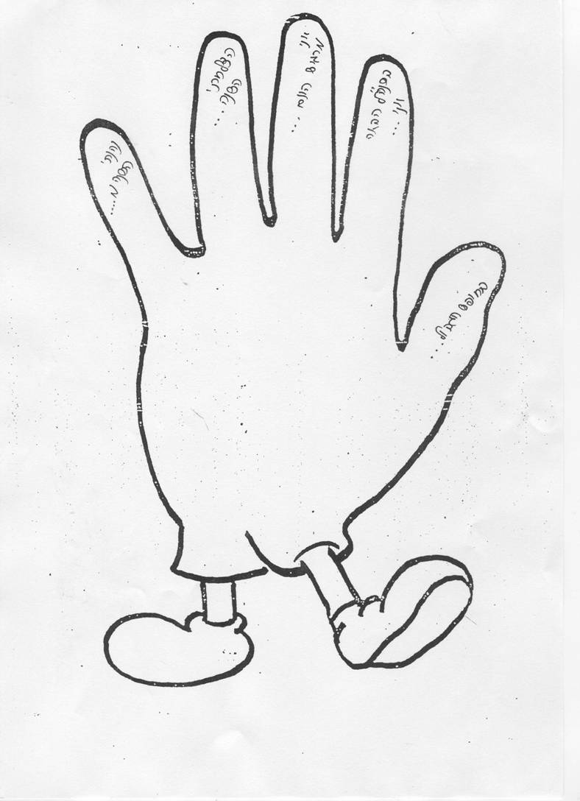

מי שיסתכל לכאן, יוכל ודאי לראות
שמישהו היה כאן והשאיר המון עקבות
ואם תשפשפו עיניכם יותר חזק
תוכלו לראות בעקבות דברים גם ממרחק.
רק הצטיידו בבקשה בקצת מעוף וגם דמיון
נלך בעקבותם לטיול בזיכרון.

השארתם עקבות של צחוק שהתגלגל
ועקבות של ריקודים, שבא להשתולל
עקבות של משחקים, של שיר, של מילים
עקבות של פעילויות בכל מיני נושאים וחגים
עקבות של צעדים במסע כה מרתק
אשר ישארו בזכרוני, גם אם הלוח ימחק.

אז זהו זה… הגענו כבר לסוף
ומקווה שהטיול הזה עשה לכם רק טוב
העקבות ימשיכו דרכן רחוק רחוק
וקולם המהדהד יישאר בלב עמוק.

פעילות לקטנים: צובעים את כפות הרגליים בצבעי אצבעות והולכים על דף נייר אישי\משותף. בסוף הפעילות קוראים את השיר.
פעילות לבוגרים: צובעים את כפות הידיים בצבעי גואש ויוצרים מסלול של כפות מחבר לחבר וכך משתפים מה היה לנו משמעותי\כיף השנה עם אותו החבר.
פעילות למזכרת: שמים את ידו של הילד על פיסת נייר בריסטול ועוברים מסביב עם טוש שחור. הילד צובע את כף ידו וניתן לצרף את השיר ולניילן.

